- 機器の取扱い
３－１ ポンプ及び圧縮機の操作
３－１－１：一般的注意事項

ポンプ及び圧縮機の操作に当っては、次の事項に留意し、災害の防止に努めなければならない。
- ポンプ及び圧縮機は、吸入弁を閉止したまま起動しないこと。
- ピストンポンプ、ブランジャーポンプ、ギャーポンプ等の容積式ポンプ及び圧縮機は、吐出弁を閉止したまま起動しないこと。
- 潤滑油は、所定の油種を所定量、正しく給油すること。
- 冷却水の必要なものは通水しておくこと。
- スチーム駆動機を起動する場合は、スチームのドレンを十分に切ってから行うこと。
- ポンプは、空引きさせないこと。
- 圧縮機は、液体を吸入圧縮しないこと。
- 遠心型及び軸流型圧縮機等の起動・停止時には、クリティカルスピード域をすみやかに通過させ、振動による危険を避けること。
- 遠心型及び軸流型圧縮機は、サージングを起こさせないようにすること。
(10) 運転中は、回転・摺動部分に身体を決して触れないこと。
(11) 始動時は、原則として回転部分の円周方向及び往復動部分の軸方向に位置しないようにして危害の防止をはかること。

補 足
(１) 吸入流体は、冷却媒体になり、これがないとたちまち滞熱昇温してしまう。
(２) この種のポンプは気密性が高く、圧力の逃げ場がない。
(３) 油がきちんと循環しているかどうかの確認も必要です。
(４) ただ、バルブが開いているだけではだめ、流れていることも確かめて。
(５) ドレンを混入させるとブレードが破損します。
(６) (１)と同じ結果になる。空引きの場合、原因を除去してから再スタート。
(７) 圧縮機が破壊します。
(８) 特にスチームタービン駆動のものは、個々の回転機の危険速度を知っておくこと。
(９) 特に回転数制御をしているコンプレッサーは、サージングラインを常に意識して使用すること。
(10) まき込まれます。
(11) 破壊することを予期して行動することが大切です。
３－１－2：キャビテーション発生時の連続運転の回避
遠心ポンプは容量、圧力、回転数が与えられた状態であるときに最大効率を発揮するように設計されている。このため、吸入容量の低下や、吸入圧力の降下が起こると、羽根車入口部分で、圧力が低くなった時、その圧力が液の蒸気圧より低くなると液の蒸発が起こったり、溶存していた空気が放散されたりして、小さい気泡を多数発生させる。この現象をキャビテーションという。この気泡は液の流れに従って移動し、圧力の高いところにくると潰されて消滅する。
この時バリバリという激しい音と共に振動が起こり、潰食（エロージョン）を生ずる。
キャビテーションを発生している状態で長時間使用していると、いったん発生した気泡が高圧によって消滅するときに生ずる衝撃圧によって、羽根の部分や胴体の一部が、海綿状に虫に食われたような状態（エローション）となり、吐出量、揚程、効率がしだいに減少したり配管等が振動により損傷を受ける。

キャビテーションが現実に発生するのは、①スタートアップ時その系の圧力が規定圧力迄上昇していない時やＶＡＣ系では真空度があがった時、②通常と異なる軽質油、高蒸気圧のものを吸込んだ時、③吸込配管の△Ｐが増大し、吸込圧が低下した時（ＳＵＣ ＳＴＲのつまり、アンチボルテックスのつまり、サクションラインのつまり、閉塞等）等々が考えられる。
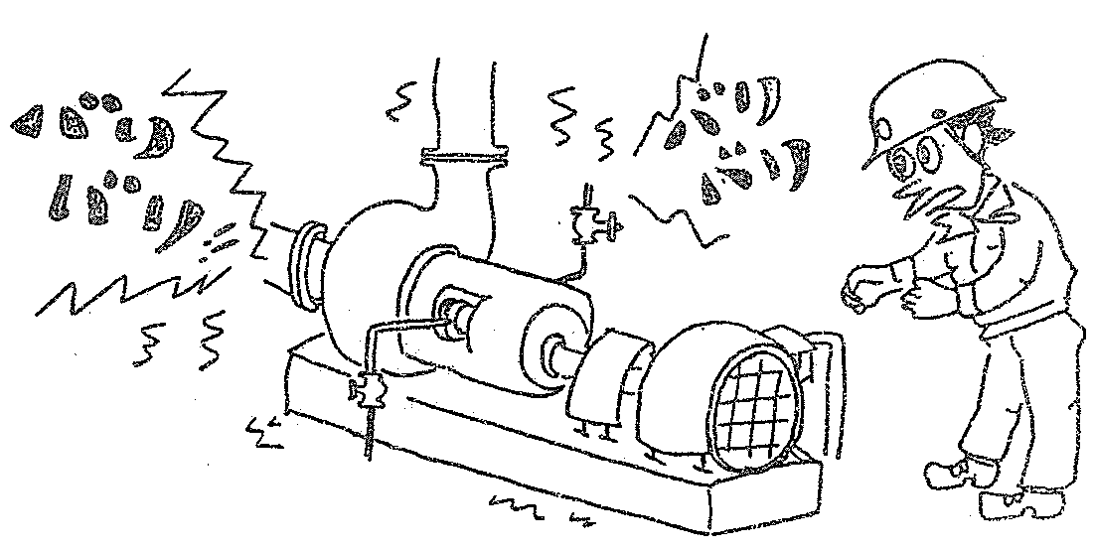

キャビテーションの発生防止には、吸入圧力をその液体の温度の蒸気圧以上とすること、つまり、必要ＮＰＳＨ＜有効ＮＰＳＨとすることで防止できる。
３－１－３：ＮＰＳＨ（Ｎet Positive Suction head. 正味有効吸込揚程）
普通液体は各温度に対応する蒸気圧を有しており、圧力がその蒸気圧以下になれば急速に蒸発する。もしポンプの吸入部に於ける圧力が、この蒸気圧以下になれば、気泡を発生し空引きの現象を生ずる。従って液体を吸込む為には、吸入口に於ける圧力から、その液体の蒸気圧を差引いたものに相当するエネルギーが必要である。このエネルギーをＮＰＳＨと呼ぶ。
利用出来るＮＰＳＨ（ＮＰＳＨ Ａvailable）と、そのポンプに必要なＮＰＳＨ（ＮＰＳＨ Ｒequired）との差を明確にしておかねばならない。前者は、ポンプ系統の特性、つまり蒸気圧以上何程の揚程（ヘッド）をポンプに提供しうるかを表わし、後者はポンプ設計の関数であり、通常の製油用ポンプのそれは、１２フィート前後である。
従ってポンプをうまく稼動させる為には、利用できるＮＰＳＨが必要なＮＰＳＨより大きくなければならない。
下図に於いて、ＮＰＳＨ Ａvailableは、普通次式で表わされる。
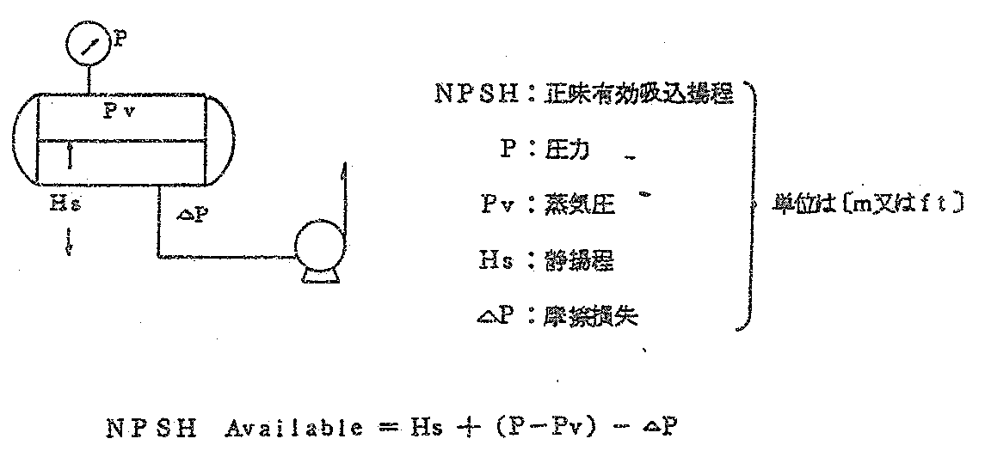

しかし、蒸留塔ボトムから液体を引く場合の様に、液体が飽和状態であればＰとＰｖは等しく、ＮＰＳＨ Ａvailable＝Ｈｓ－△Ｐとなる。
尚、ＮＰＳＨは、揚程（フィート）で表現するのが普通であるから、実際に求める時は次のようにする。
△Ｐ×2.31
比 重
ＮＰＳＨ Ａvailable＝Ｈｓ－ ，フィート（△Ｐ：Ｐｓi）
事故例
① ＨＭＫＪ－２ Ｐ－６５５ＡＢ（Ｎo.１ ＨＰＣ Ｓolution Pump）の１^{Ｂ} 暖気運転ラインがＳＵＳ－３０４を使用していたが、穿孔トラブルが頻発した。
原因を調査したところ、ＨＰＣ溶液がR.Oを高速で通過する際の圧力降下、
回復によって生ずるキャビテーション侵食による損傷と推定された。

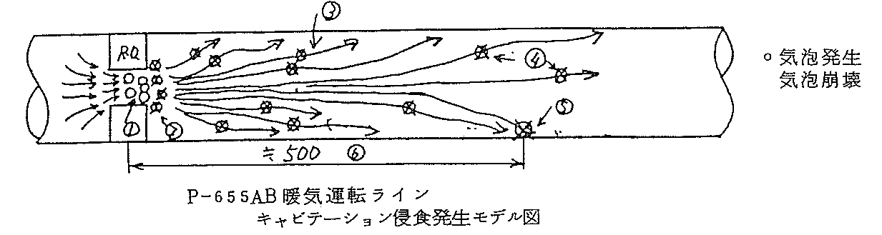

② ＢＨ ２ＰＷ－Ｐ－７９１Ｃ（Dearator Feed Pump）に振動が発生し、バリバリという騒音が発生した。分解整備したところ、インペラーの潰食が著しく、ベーンの割れ、欠けが確認された。原因はＮＰＳＨクリティカルのところに、吸込ＳＴＲのつまり、吸込配管形状不良によるＮＰＳＨ Ａvailableの低下と推定される。
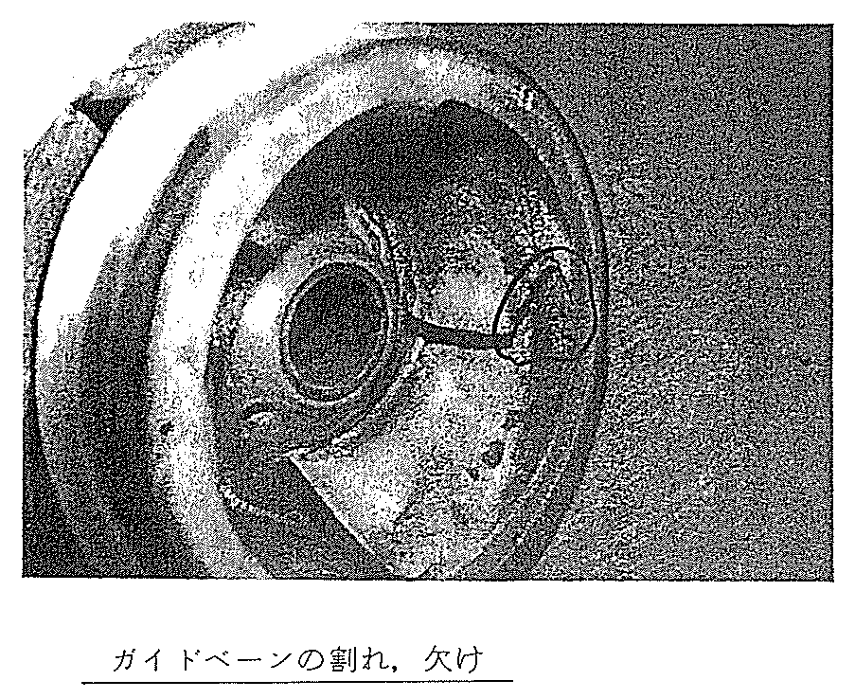
３－１－４：遠心ポンプの急停止と水撃作用（Water Hammer）
長い管路で高所に送液しているポンプ（例 タワーフィールドポンプやリフラックスポンプ）や長い管路で出荷をしているポンプ等を出口弁を開放のまま、急停止させると、管路内の吐出側の液は漸次速さを減じて遂に零となり、逆流を始める。それにつれてポンプ吐出側につけられたチャッキ弁（逆止弁）は急激に閉じて、水撃作用を生じ圧力の変化が起こる。
この水撃作用による圧力変動は、圧力や容量の大きいポンプ系の場合は、ポンプ弁、配管などの破壊を起して災害の原因となることがある。
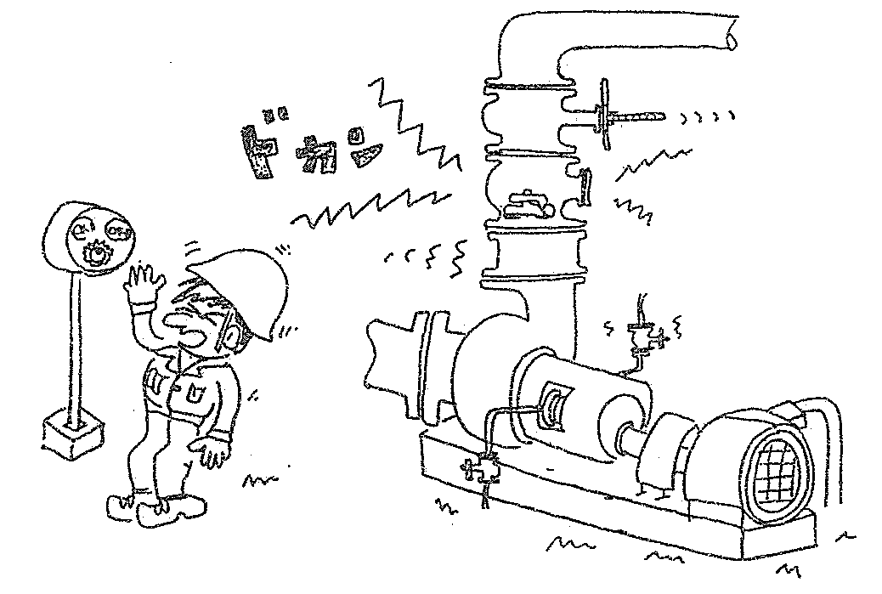

３－１－５：ポンプのパララン運転の注意
流量を増す時又は大巾に流量を変化させるときには、ポンプの並列運転（パララン）が行われる。この場合、ポンプの特性曲線とか、吐出配管の状態とかに十分な注意を払わないと思わぬ事故を生じたり、計画通りの流量がでないことがある。

① 同一特性ポンプの並列運転
２台並列運転時の特性曲線は、単独運転時の２倍の吐出量として表わされるが、実際には配管や弁の水力損失による抵抗曲線が、吐出量に対する２次曲線となるので、次図の如く、B点の吐出量はA点の吐出量の２倍とはならない。
また、この場合、ポンプの運転点がA点よりC点に移るので所要軸動力も異なってくるから注意を要する。
② 特性の異なるポンプの並列運転
次図に示すように、性能の異なるポンプを並列に運転するとき、抵抗曲線がIであればポンプはそれぞれA及びB点で運転されるが、吐出先で弁を絞って流量調節をした場合に、その配管系の抵抗曲線がⅡの如くになったとすると、ポンプ２はほとんど流量がでていない状態となるので、このような運転は避けなければならない。
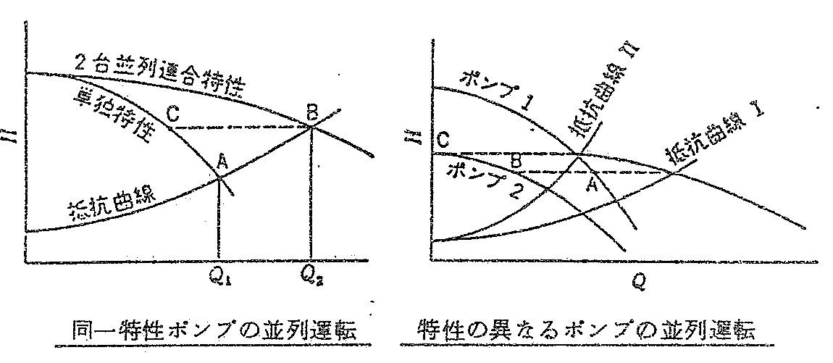

トラブル事例
OXO部門のプロビレンフィードポンプＰ－８０９Ｂに振動が見られたためＢ．Ａのバラ運転を実施したところ、吐出圧力がダウンし、下流のＦＬＣＯが作動し、ＯＸＯ部門をＥＳＤした。（８６．１．２８）

原因はＰ－８０９Ａ．Ｂパララン時、Ａ．Ｂポンプヘッドの違いで、一方のポンプが閉め切りに近くなり、発熱が発生し、プロピレンキッドがペーパーライズし、ポンプサクション側にペーパーが逆流し、正常吐出ポンプへ吸い込まれ正常吐出ポンプも空引きを発生し、ＦＬＣＯが作動した。
このポンプのケースでは、パフォーマンスカーブからバラ運転可能理論時間は約２分間となった。

